КОМУНАЛЬНИЙ ПОЗАШКІЛЬНИЙ НАВЧАЛЬНИЙ ЗАКЛАД
«ЦЕНТР СПОРТУ ДЛЯ ДІТЕЙ, ЮНАЦТВА ТА МОЛОДІ «ОЛІМП»
КРИВОРІЗЬКОЇ МІСЬКОЇ РАДИ

План-конспект заняття гуртка фітнес-аеробіки на тему:

«Розвиток фізичних якостей вихованок на заняттях гуртка фітнес-аеробіки при виконанні вправ з фітболами»

ВИКОНАЛА:
Яблонська Ірина Василівна
завідувач відділу

м. КРИВИЙ РІГ
2019

Тема: «Розвиток фізичних якостей вихованок на заняттях гуртка фітнес-аеробіки при виконанні вправ з фітболами»
Освітня мета:
• Удосконалення техніки виконання вправ з фітболом .
• Засвоєння вихованцями знань та вмінь про сучасні оздоровчі системи виконання вправ з фітболами.
• Підвищення загальної працездатності організму.
Розвиваюча мета:
• Розвиток фізичних якостей, формування правильної постави, тренування рівноваги та координації. Формування спеціальних вмінь та навичок, необхідних для створення моделі рухових дій з фітболом; закріплення основних елементів техніки вправ з фітболами на розвиток фізичних якостей.
• Сприяння зміцненню систем організму, які несуть головне навантаження при виконанні вправ з фітболами, поліпшення психічного та емоційного стану вихованок.
Виховна мета:
• Виховання розвитку сили, гнучкості, рівноваги, правильної постави; реалізація соціальної та духовної потреби в руховій активності; отримання задоволення від занять фітбол-аеробікою; формування позитивного відношення до занять з фітнес-аеробіки.
Тип заняття: комбіноване
Прогнозований результат:
- Оволодіти технікою виконання вправ з фітболом, як засобом формування координації, постави, рівноваги.
- Вміти виконувати вправи синхронно.
Засоби навчання: загально-розвиваючі фізичні вправи, спеціально-підготовчі фізичні вправи.
Форми проведення заняття: групові, індивідуальні
Методи:
- Вербальний – роз’яснення, розповідь, слухові орієнтири, сигнали.
- Практичний - при повторенні техніки: пояснення, показ, повторний, цілісної вправи, розподіленої вправи, розчленованої вправи.
- Наглядний – показ, імітація, зорові орієнтири.
Правила ТБ: Дотримуватися правил ТБ при виконанні складних елементів самостійно та в парах. (страхування)
Обладнання та інвентар: фітбол-м’ячі, гімнастичні коврики, гантелі, магнітофон.
Електронні дидактичні матеріали: комплекс вправ та відеоролик з техніки правильного виконання рухів з фітбол-аеробіки.
Технічні засоби: планшетний комп’ютер
Місце проведення: зала фітнес-аеробіки.
Час: 135 хвилин.
План-конспект заняття
№ з/п | Види діяльності вихованців | Дозу-вання  хв.,сек |  | Організаційно-методичні вказівки
Підготовча частина – 35 хвилин
1. | Шикування, привітання, переклик повідомлення мети і завдань уроку. Опитування самопочуття учнів. Визначення початкового рівня частоти серцевих скорочень за 15 сек. Норма – 15 ударів за 10 с. | 5 | 1. Вихованцям, пульс яких перевищує норму, одягають на руку браслет червоного кольору.  2.Правила поведінки та техніка безпеки на заняттях.  3.Зовнішній вигляд, звернути увагу на правильну поставу.
2 | Актуалізація опорних знань: надати визначення поняттям «фізичні якості», «фітбол», «особисте здоров’я», «рівновага», «правильна постава». | 5 | Фітбол-аеробіка – один із популярних видів тренувань, що базуються на прийомах аеробіки (рух з фітболами, на фітболах під музику з підтримкою рівноваги)
3 | Розминка по колу. | 5 | Біг:  - із високим підніманням  стегна;  - із закиданням гомілки;  - боком, приставним  кроком;  - многоскок  - підскоки;  - колесо;  - вистрибування;  випади, напів-випади. нахили
4. | Вчитися тримати рівновагу у вихідних положеннях на фітболі: сидячи, обличчям вниз, лежачі на м’ячі з опорою на руки, лежачі на м’ячі обличчям нагору, бічні положення, обличчям вниз. (вправи № 1-6) | 20 | Вимагати чіткості і швидкості виконання команд. конкретність завдань.  (додаток №1)
5. | Поновлення дихання. | 30″ | Темп повільний. Вдих-видох
6. | Визначення ЧСС за 15 сек. | 30″ | 120-140 уд/хв.
Основна частина –80 хвилин
1. | Загально-розвиваючи вправи (вправи № 7, №8, № 9, № 10, № 11, № 18) | 15 |  | Коротка інформація про техніку виконання.
2. | Силові вправи для м’язів рук, грудей (вправи № 19, № 21). 2-3 підходи по 20 повторень. | 15 |  | Вихованки повинні знати та уміти тримати рівновагу при виконанні вправ на розвиток силових якостей.
3. | Силові вправи для преса, спини (вправи № 24, № 25). 2-3 підходи по 20 повторень. | 15 |  | (додаток №2)
4. | Силові вправи для м’язів ніг (вправи № 46, № 47, № 48). 2-3 підходи по 20-25 повторень. | 15 |  | Опитування про самопочуття при навантаженні протягом занять. (додаток №3)
5. | Вправи для розвиту гнучкості (вправи № 51-61). | 14 |  | (додаток №4)
6. | Визначення рівня ЧСС за 15 сек. | 1 |  | ЧСС 150-170 уд/хв.
Відеозйомка виконання вихованцями техніки рухів, за допомогою планшетного комп’ютера, для подальшого аналізу відеоматеріалів та додаткового домашнього завдання з корекції техніки руху при виконанні вправ з футболами.
Заключна частина – 15 хвилин
1. | Гра з м’ячем. | 5 | Ігровий метод. 1.Кидати партнеру м'яч для нижнього прийому і передачі м'яча  2.Нижня передача м'яча в парах.  3.Те ж з однією передачею собі.  4.Два кроки вперед з нижньої передачею собі і передача партнеру.
2 | Підсумок заняття. Пояснення помилок і способи їх усунення. Коректування створеного уявлення про рухові дії з фітболом. Домашнє завдання та анонс наступного заняття | 5 | Встановлення ЧСС:  75-85 уд/хв..Заохочення та відзнака кращих.: «На наступному уроці ми  розучимо комплекс дихальної гімнастики, а  також комплекс загально розвиваючих вправ».
3 | Прибирання інвентарю. Організований вихід зі спортивної зали. | 5

Додаток №1
ВПРАВИ З ФІТБОЛОМ

1.1. Вихідні положення фітбол-аеробіки та динаміка їх виконання
Вправа № 1*. Основне (базове) положення сидячи.
Сидіти точно в середині м'яча, зберігаючи правильну поставу. Неприпустимий прогин у спині або нахил корпуса назад! Ноги знаходяться на ширині пліч, коліно - над стопою. Кут між тулубом і стегном складає 90-100 градусів. Для підтримки рівноваги руки можуть знаходитися на м'ячі (рис. 1 (а, б, в))
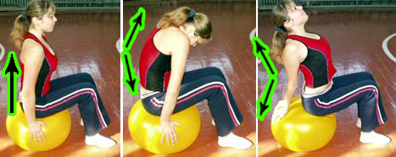

Рис. 1 а б в
Вправа № 2. Положення лежачи на м'ячі обличчям вниз.
Лягти на м'яч з опорою на коліна і руки. Стежити, щоб грудна клітка не була здавлена і подих не утруднений
Вправа № 3. Положення лежачи на м'ячі з опорою на руки.
Лягти на м'яч обличчям вниз так, щоб м'яч розташовувався на рівні тазостегнового суглоба. Тулуб рівнобіжний статі (рис. 3(а,б))
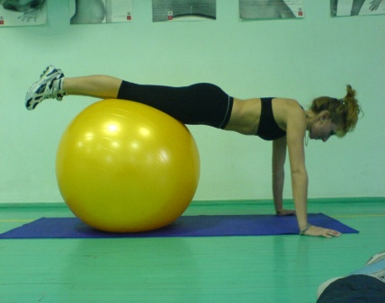

Вправа № 4. Положення лежачи на м'ячі обличчям нагору.
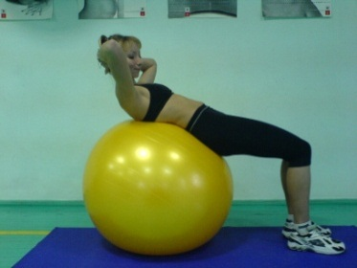
Лягти на м'яч так, щоб він знаходився в області попереку. Руки за головою, спина і шия прямі. Напруження міотонічних рефлексів
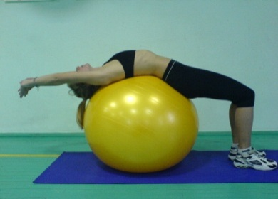

Вправа № 5. Бічне положення на м'ячі
Спираючи на коліно однієї ноги, лягти боком на м'яч, підтримуючи його руками (рис. 5 (а,б))

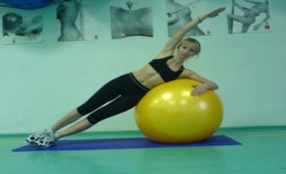

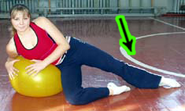
Рис. 5 а б
Вправа № 6. Положення лежачи на м'ячі обличчям вниз.
Лягти на м'яч так, щоб він знаходився в області попереку. Напруження міотонічних рефлексів (Рис. 6 (а, б,в)).

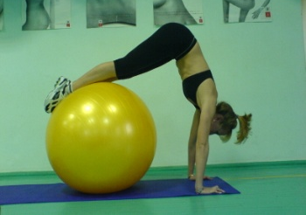
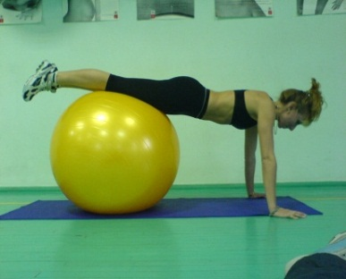
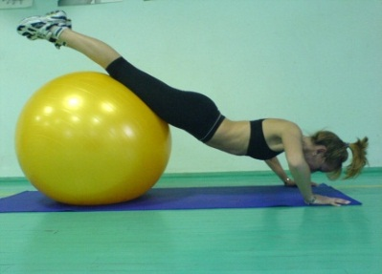

Рис. 6 а б в

Додаток №2
1.2. Загально-розвиваючи вправи для підготовчої частини заняття з фітболами та динаміка їх виконання
Вправа № 7. Для м'язів спини, плечей і стоп.
В. п. — сидячи на м'ячі. По черзі піднімайте плечі (рис. 7 а), потім зробіть кругові рухи плечима (рис. 7 б). На видиху перекатом виконайте підйом на носки (рис. 8 а) руки вгору, потягніться за кистями рук. На вдиху перекотіться на п'яти, носки вгору, руки відведіть назад, зведіть лопатки (рис. 8 б). Тулуб тримайте прямо, зберігайте природний вигин.
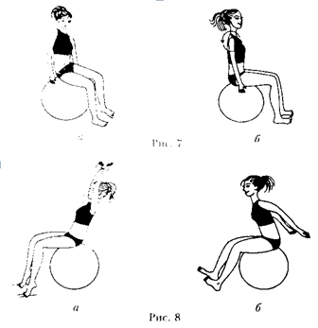

Вправа № 8. Для м'язів тазу. Рух стегон з одного боку в інший, стопи на підлозі (рис. 9). Рух стегон вперед-назад, стопи на підлозі (рис. 10). Кругові рухи стегон (рис. 11).

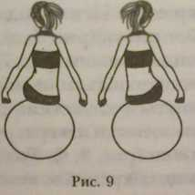
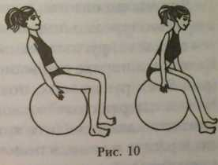
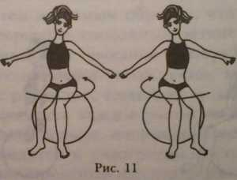

Вправа № 9. Для м'язів шиї. В. п. - сидячи на м'ячі, спина пряма, живіт втягнутий, руки на поясі. Виконуйте повороти голови вліво-вправо, вниз-вгору, кругові рухи головою.
Вправа № 10. Загальнорозвиваючи вправи 1. В. п. — сидячи на м'ячі, без підскоків. Виконайте ковзання на м'ячі (рис. 12 а). крок правою ногою убік. Ковзаючи рухом з опорою на стегно перемістіть ліву стопу вперед, торкніться правої ноги (рис. 12 б). Торкання м'яча лівою рукою, права — вгору (мал. 12, в). Те ж з іншої ноги.
2. В. п. — сидячи, широке положення стоп (рис. 13 а). Витягніть руки вперед, поверніть корпус вліво. Ковзаючи рухом з опорою на стегно випрямите праву ногу убік (рис. 13 б). Поверніть стопу по ходу руху тулуба, утримуючи рівновагу на м'ячі (рис. 13 б, в). Те ж в інший бік.
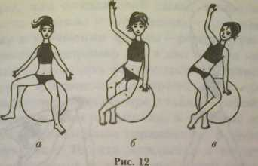

Вправа № 11. Динамічне розтягування.
1. В. п. — стоячи, ноги на ширині плечей, м'яч над головою на витягнутих руках(рис. 14). На видиху виконуйте нахили вправо-вліво, зафіксуйте стегна.
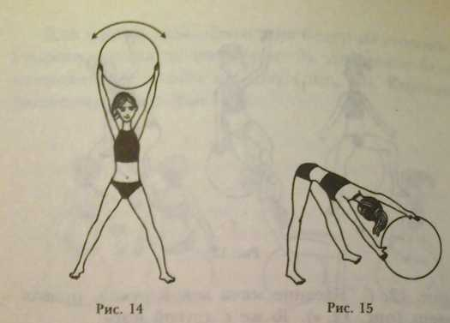

2. З того ж положення виконуйте нахил вперед (рис. 15). На видиху зробіть нахил від стегон, не згинайте коліна, п'яти притиснуті до підлоги, живіт втягнутий, спина увігнута і розташована паралельно підлозі. Лопатки разом, руки прямі. Потім опустіть м'яч на підлогу і, не змінюючи положення ніг і спини, потягніться вперед за м'ячем. Намагайтеся зберігати природний прогин. Ви повинні відчути розтягування в нижній частині спини, сідницях і задній поверхні стегон. Підкотіть м'яч до себе, втисніть п'яти в підлогу і поверніться в початкове положення через стегна.

Додаток №3
1.3. Силові вправи для основної частини заняття з фітболами та динаміка їх виконання
Вправа № 19. Вправи для м’язів біцепса (рис. 36). Піднімання гантелі. Працюють біцепс і м'язи плечей. В. п. — сидячи на м'ячі, коліна зігнуті, стопи на ширині плечей, гантель в руці. Тримаючи гантель в лівій руці, нахиліть тулуб вперед і обіпріться ліктем задньої стороною плеча об внутрішню поверхню стегна, долоня вільно опущена вниз і обернена всередину (рис. 37 а). Напружте прес, випряміть спину, для опори обіпріться правою рукою о праве стегно. Зберігаючи це положення, не згинаючи зап'ясток, на видиху підніміть гантель до плеча (рис. 37 6). На вдиху повільно поверніться у вихідне положення. Виконайте усі повтори спочатку однією, потім іншою рукою. Це буде складати один підхід.
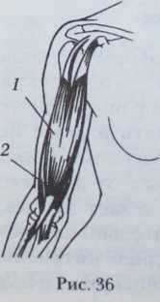
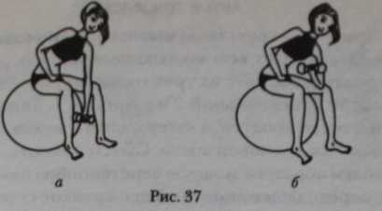

Виконуючи вправу, не згинайте руки в зап'ястках, не зміщуйте лікті та тримайте їх нерухомо. Переконайтеся, що лікоть знаходиться точно під плечем. Кісточки середніх пальців повинні дивитися у бік плеча. При низькому і середньому рівні фізичної підготовленості: вага гантелей – 2-3 кг; кількість повторів кожної вправи – 12-15 разів; кількість підходів або серій – 2. При високому рівні фізичної підготовленості студентів: вага гантелей – 5-7 кг; кількість повторів кожної вправи – 12-15 разів; кількість підходів або серій – 3.
Вправа № 20. Вправи для м’язів трицепса (рис. 38). Розгинання руки. Вправа зміцнює виключно трицепси. Візьміть гантель в руку і сядьте на фітнес-м'яч. Переступаючи ногами, опустіться так, щоб голова, плечі і лопатки спиралися на м'яч (рис. 39). В. п. — лежачи на м'ячі, ступні стоять на підлозі на ширині плечей. Коліна зігнуті, корпус розташований паралельно підлозі, прес напружений. Випряміть вгору ліву руку. Долоня дивиться всередину. Праву долоню покладіть на задню поверхню лівої руки трохи нижче ліктя (рис. 39 а). Зафіксувавши положення корпусу і ліктя, зігніть ліву руку (рис. 39 б). Повільно випряміть руку. Виконайте усі повтори спочатку одною, потім іншою рукою. Тримайте спину увігнутою, в грудній частині — випрямленою. Щоб зміцнити трицепси, дуже важливо при виконанні вправ випрямляти руки в ліктях до кінця і не прогинатися в.
Вправа № 21. Вправи для м’язів плечей (рис. 40). Відведення руки убік. Вправа зміцнює увесь дельтовидний м'яз. В. п. — напівлежачи лівим боком на фітнес-м'ячі під кутом 45°, спираючись на руку. Ліва нога пряма, убік. Праву ногу зігніть в коліні і поставте перед лівою. Праву руку з гантеллю витягніть убік так, щоб гантель знаходилася над зовнішньою поверхнею правого стегна (рис. 41 а). Зафіксувавши положення тіла, підніміть праву руку убік до лінії плечей (рис. 41 б). У кінцевому положенні кисть, лікоть і плече мають бути розташовані на одному рівні. Затримайтеся, потім повільно поверніться у в.п.. Зробіть декілька повторень. Виконайте вправу іншою рукою. Це буде один підхід. Під час виконання руху не піднімайте плечі, намагайтеся не напружувати м'язи шиї. Тримайте лікоть трохи зігнутим, живіт — втягнутим, спину — прямо. На підйомі робіть видих, при поверненні в початкове положення — вдих. Стегна і плечі повинні знаходитися в площині, перпендикулярній підлозі.
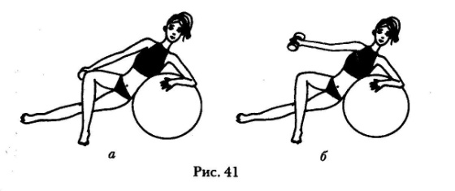

Вправа № 24. Вправи для м’язів преса
Під час виконання усіх вправ рівномірно напружується прес і м'язи нижньої частини спини. Щоб правильно виконати вправу, я рекомендую дівчатам підключити уяву. Представте, неначе ви нанизуєте хребці на нитку, яка протягнута у вас через верхівку. Щоб затягнути уявний м'язовий корсет, за рахунок сили м'язів живота підтягніть нижні ребра до стегон, не нахиляючись при цьому вперед. А бічні поверхні підтягуйте до центру. Дихання має бути рівним, спокійним. Щоб уникнути перенапруження м'язів шиї під час підйому, утримуйте голову в нейтральній позиції. Стежте, щоб між підборіддям і грудною кліткою зберігався простір розміром з ваш кулак. Підборіддя не повинне торкатися грудей. Зручно зафіксувати погляд на стелі. Заняття буде ефективнішим, якщо на початку кожного повтору напружувати м'язи тазового дна. Таким чином вихованки досягають правильного виконання вправи.
Вправа № 25. Підйом. В. п. — сидячи на м'ячі. Відірвати п'яти від підлоги, підняти руки (рис. 47 а). Відхилитися назад — м'яч котиться вперед. Нахиліться вперед, руки вниз — м'яч просувається назад. Носки підняті, вага тіла зосереджена на п'ятах (рис. 47 б). При нахилі назад — видих, при нахилі вперед — вдих. Чим більше ви відхиляєтеся назад, тим важче виконувати вправу. При нахилах тримайте середину спини округлою.
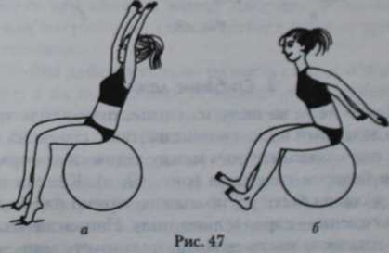

Вправа № 46.
Підйом м'яча. В. п. — лежачи на спині, поперек притиснутий до підлоги, коліна зігнуті, м'яч затиснутий між стопами . Піднятися на лікті, на видиху підтягнути коліна до грудей. На вдиху витягнути ноги вперед. Випрямити ноги, м'яч затиснутий між стопами, повертати м'яч так, щоб одна нога була згори, інша знизу.
Вправа № 47. Підйом ноги убік. В. п. — лежачи на боці на м'ячі, одна нога відведена убік, симетрична їй рука над головою. Виконайте підйом прямої ноги, одночасно підніміть руку і потягніться нею до ноги. Рука паралельна нозі. При підйомі робіть видих, при поверненні у вихідне положення — вдих. Зробіть спочатку 12-16 повторів для однієї ноги, потім поміняйте сторону і виконайте повтори для іншої ноги.
Вправа № 48. Горизонтальні махи. М'язи внутрішньої поверхні стегон виконують дві основні функції: зводять ноги разом і допомагають зберігати вертикальне положення тіла, у тому числі і під час ходьби. Їх всього п'ять (рис. 75): велика привідна 2, коротка 4 і довга 3 привідні, тонка 1 і гребінчаста 5.В. п. — сидячи на м'ячі, прес напружений, спина пряма, грудна клітина розгорнута, плечі опущені, руки на м'ячі. Випряміть одну ногу вперед і розгорніть внутрішньою стороною стегна вгору, стопою назовні (рис. 76). Коліно трохи зігнуте.
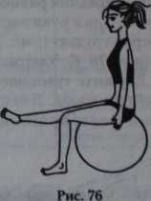
Додаток №6
1.4. Вправи для розвитку гнучкості, що використовують у заключній частини заняття з фітболами та динаміка їх виконання
До занять треба підходити функціонально і приділяти увагу розвитку не лише силі та витривалості, але й гнучкості, рівновазі, спритності.
Вправи на розвиток гнучкості на фітболі допоможуть звільнитися від напруги м'язів, нададуть гнучкість хребту, поліпшать осанку і забезпечать необхідну для нормального функціонування усього організму рухливість суглобів плечей, рук і ніг, допоможуть розвинути координацію та навчать розслаблятися. Унікальність запропонованих вправ в тому, що, виконуючи їх, доводиться постійно утримувати рівновагу, тому окрім гнучкості розвивається і спритність, і стійкість, і координація, і навіть, загальна витривалість і сила м’язів всього тіла, а не якійсь його певній частині у момент утримання положення. Розглянемо три самостійні фізкультурно-оздоровчі комплекcи вправ з використанням фітболів, що вирішують різні завдання.
Частота занять. Щоб отримати значного поліпшення гнучкості, вихованки на кожному занятті виконують вправи на розвиток гнучкості наприкінці кожного тренування, або усе заняття. Наприклад, 2-3 рази в тиждень виконувати один із запропонованих комплексів вправ для розтягування м’язів, по 1 підходу кожних вправ на розтягування у зазначеному порядку.
Тривалість. Тривалість занять залежить від часу утримання кожної вправи у положенні розтягування і від кількості вправ, що виконуються, тому тренування гнучкості може тривати і 3 хвилини, і 40 хвилин. Можна присвятити вправам на розтягування все заняття і виконати усі 3 комплекси один за іншим, тоді ваше заняття триватиме приблизно 30 хвилин, або робити вправи на розвиток гнучкості у заключної частини заняття після основної роботи на кожному тренуванні. При такому варіанті вправи на розвиток гнучкості виконуються від 3 до 15 хвилин.
Розминка і заминка. Дівчата легше виконують вправи на гнучкість, якщо заздалегідь розігрілися так, щоб сухожилля і м'язи стали еластичнішими і можна було ефективно і безпечно їх розтягувати. Найбільш відповідні вправи для розминки перед розтягуванням — ходьба з роботою рук, сидячи на м'ячі; перекати на м'ячі; обертання тазом; нахили з м'ячем з положення стоячи. В якості заминки на тренуваннях гнучкості вихованки виконують дихальні вправи лежачи на м'ячі.
Запропонований комплекс дозволяє цілеспрямовано крок за кроком розтягнути кожну групу м'язів окремо. Йому можна присвячуємо окреме заняття. В цьому випадку, перед його початком слід виконати 5-хвилинну кардіорозминку. Інший варіант — здійснювати потрібне розтягування після роботи певного м'яза. Наприклад, після вправи для зміцнення м’язів спини зробити розтягування м'язів спини або після силової вправи на біцепси — розтягування для двохголових м'язів рук. Програми, що містять вправи на розтягування м’язів йдуть одна за іншою відповідно до послідовності приведених силових комплексів. Усі рухи виконувати повільно, делікатно розтягуючи м'язи і роблячи видих при їх максимальному розтяганні.
Вправа № 51. Руки. Для біцепсів. В. п. − стоячи, ноги на ширині плечей, спина пряма, живіт втягнутий. Фітбол тримати перед собою на витягнутих руках (рис. 79). Опустіть кисті вниз. Лікті при цьому мають бути максимально випрямлені. Під тяжкістю м'яча біцепси розтягуватимуться. Ви повинні відчути розтягування в зоні між ліктями і плечима. Утримайте розтяжку 15 рахунків і поверніться у вихідне положення. Зробіть іншою рукою.
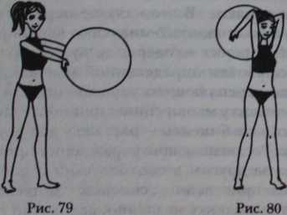
Вправа № 52. Для трицепсів. В. п. — те ж. Спочатку підніміть м'яч над головою, руки прямі. Потім зігніть руки у ліктях так, щоб м'яч виявився за головою, а лікті були спрямовані точно вгору і розташовувалися паралельно (мал. 80). Під тяжкістю м'яча м'язи, розташовані на задній поверхні рук, тобто трицепси, будуть розтягуватимуся. Затримайтеся в цьому положенні деякий час, намагаючись не піднімати плечі, потім поверніться у вихідне положення.

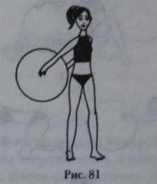
Вправа № 53. М’язи груди і плечей. В. п. — стоячи, ноги на ширині плечей, м'яч на витягнутих руках за спиною. На видиху максимально підніміть м'яч вгору так, щоб відчути разтягнення в ділянці грудей (рис. 81). Утримуйте розтяжку 15 рахунків і поверніться у вихідне положення. Повторіть 2-5 рази.
Вправа № 54. М’язи преса. В. п. — стоячи на колінах у м'яча, лікоть на м'ячі (рис. 82 а). Випрямити одну ногу, відкинутися на м'ячі і розпрямити одну руку назад вгору. Інша рука підтримує голову. Стегна розгорнуті вперед. Повернути голову до пальців витягнутої руки. Те ж в інший бік (рис. 82 5).
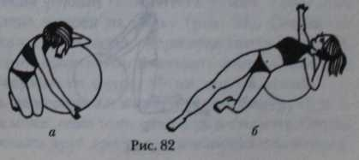

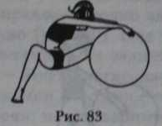
Вправа № 55. М’язи спини і плечей. В. п. — сидячи на підлозі, ноги в V -подібному положенні. Коліна зігнуті, але не блоковані. М'яч перед собою, руки на м'ячі (рис. 83). Вигнувши спину, повільно перекочувати м'яч з одного боку в інший. Для більшого розтягування випрямити ноги і опустіть лопатки.
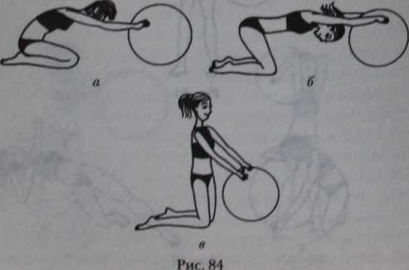
Вправа № 56. Для м'язів — розгиначів спини і плечей. В. п. — сидячи на колінах, руки на м'ячі, спина трохи вигнута (рис. 84 а). М'яч відкочується вперед, спина випрямляється, спина і плечі розтягуються (рис. 84 б). Уникайте тиску усієї маси тіла на руки і плечі. Утримуйте вагу на стегнах і колінах, живіт втягнутий, плечі розслаблені. Спрощений варіант: при зайвій вазі початкове положення — стоячи на колінах (рис. 84 в).
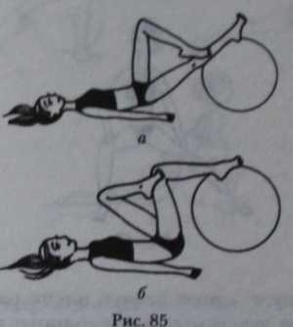
Вправа № 57. М’язи сідниць. В. п. – лежачи на підлозі, стопи – на м'ячі. Праву стопу поставте на ліве коліно. Лівою стопою підкотите м'яч до сідниць (рис. 85 а). Потягніться коліном зігнутої ноги до м'яча. Спина і стегна притиснуті до підлоги (рис. 85 б). Те ж іншою ногою.

Вправа № 58. Ноги. Для задньої поверхні стегон. В. п. — сидячи на м'ячі, стопи на ширині плечей, спина випрямлена, живіт втягнутий, плечі розпрямлені. Для утримання рівноваги руками зіпріться об м'яч. Одна нога поставлена вперед на п'яту (рис. 86). Злегка відкотіться на м'ячі назад, утримуючи спіну увігнутої, до тих пір, поки не відчуєте розтягування задньої поверхні стегна. Те ж іншою ногою.
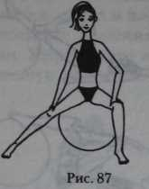
Вправа № 59. Для внутрішньої поверхні стегон. В. п. — сидячи на м'ячі, одна нога відведена убік. Стопи паралельно один одному, носки спрямовані вперед. Спина увігнута, живіт втягнутий, плечі розпрямлені. Якщо ви не відчуваєте достатнього розтягування м'язів внутрішньої поверхні стегна, нахиліться вперед, не згинаючи спину (рис. 87).

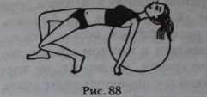
Вправа № 60. Для передньої поверхні стегон. В. п. — лежачи на м'ячі, голова і лопатки на м'ячі, коліна зігнуті під прямим кутом, тулуб паралельно полу. Одну ногу підтягнути до м'яча, підвести п'яту, потягнутися коліном до підлоги (рис. 88). Стегна нерухомі, утримуються напругою сідниць. Ви повинні відчути розтягування передньої поверхні стегна. Те ж з іншої ноги.
Вправа № 61. Для м'язів-згиначей стегон. В. п. — спираючись на м'яч, коліно на полу, руки на м'ячі. Права нога виводиться вперед до рівня плечей, кут між гомілкою і стегном повинен складати 90° (рис. 89 а). Спираючись на лікті, відірвіть коліно від підлоги і відчуйте розтягування у верхній частині стегна. Носок в упорі на підлозі (рис. 89 б). Те ж іншою ногою. Полегшений варіант — носок розслаблений і лежить на підлозі, нога, м’язи якої розтягуються, не відривається від підлоги (рис. 89 в).


